金碟图书馆自动化管理

系统解决方案




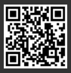

官方微信 手机版

珠海金碟数码科技有限公司

目 录

一、系统简介……………………………………………………………………………………….3
二、系统特点……………………………………………………………………………………….4
三、系统拓扑图与智慧图书馆……………………………………………………………………6
四、系统功能概述…………………………………………………………………………………8
五、系统优势…………………………………………………………………………… ……8
六、功能介绍………………………………………………………………………………………9
（一）系统管理……………………………………………………………………………………9
（二）读者管理……………………………………………………………………………………10
（三）采访编目……………………………………………………………………………………12
（四）流通管理……………………………………………………………………………………14
（五）统计报表……………………………………………………………………………………16
（六）检索查询……………………………………………………………………………………17
（七）数据备份及恢复……………………………………………………………………………19
（八）系统帮助……………………………………………………………………………………19
（九）Web服务……………………………………………………………………………………19
（十）微信图书馆…………………………………………………………………………………20
七、系统拓扑应用…………………………………………………………………………………21
八、系统运行环境…………………………………………………………………………………21
九、常用配件及设备………………………………………………………………………………22
十、图书加工编目…………………………………………………………………………………24

《金碟图书馆管理系统》增强网络版介绍

一、系统简介
《金碟图书馆管理系统》增强网络版适用于中小学、大中专院校以及企事业单位中小型图书馆的自动化管理需求，其功能覆盖了图书馆自动化集成管理业务流程所包括的所有环节。《金碟图书馆管理系统》增强网络版首先是按照我国图书馆行业通用CNMARC格式及《中图法第四版》行业标准开发而成,支持CNMARC导入导出，自带300万书目数据库，只输入ISBN号码即自动编目，大大减少编目录入工作量；支持Z39.50检索协议，能实现不同图书馆之间的馆际数据交流；符合教育部最新颁布的《教育管理信息化标准》规范。
《金碟图书馆管理系统》增强网络版能同时管理图书和期刊，能打印条码、书标，并制作借书证，最大藏书量在100万册以上。系统具有基于B/S架构的Web检索与发布功能，支持条形码和一卡通，还可挂接触摸屏查询系统(KIOSK)及手机一卡通应用系统。
《金碟图书馆管理系统》增强网络版包括系统管理、读者管理、采访编目、流通、预约管理、统计报表、Web服务等主要功能，能够在同一界面下实现图书、音像、期刊的自动化管理。系统还具有图书查重、设置假期、设置暂离锁(提高安全性)、暂停某些读者的借阅权、导入导出读者、交换MARC数据、升级辅助编目库等辅助功能。
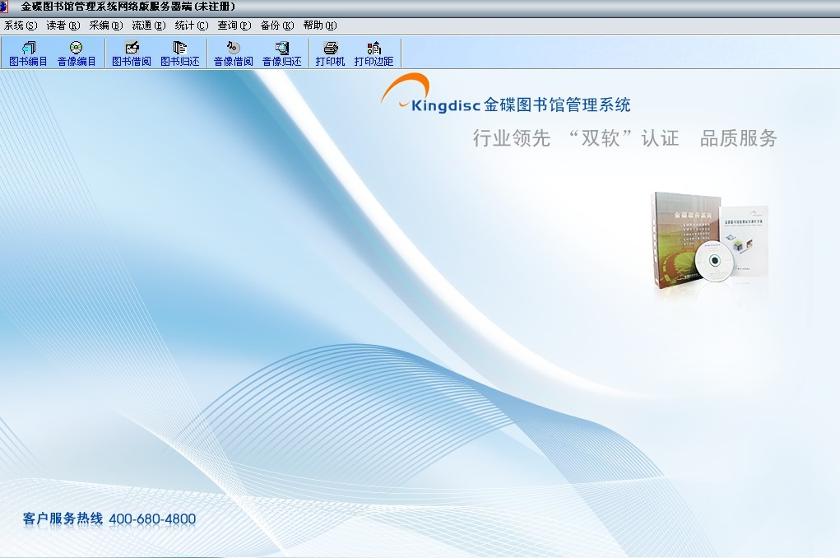
《金碟图书馆管理系统》增强网络版 用户主界面
二、系统特点：
１、顺应时代发展要求
本系统遵守教育部2002年12月颁布的《教育管理信息化标准》规范中的“图书管理系统子集”，采用《中国图书馆分类法》最新的第四版，能适应教育部对未来学校教学手段现代化及实行校校通工程的要求，可作为一个独立的图书馆管理系统运行，也可接进校园网中，是学校教学手段现代化的必然选择。
２、技术先进
以Win2000或NT4及以上版本为服务器平台,后台为大型数据库SQL Server 2000及以上版本，采用了先进可靠的C/S+B/S三层结构，稳定性及安全性好，运行速度快,维护简单。系统核心采用目前最先进的前端开发工具Delphi开发,所有软件部件全部为本地代码，不采用任何其他外部构件，从而保证了稳定性和可靠性。
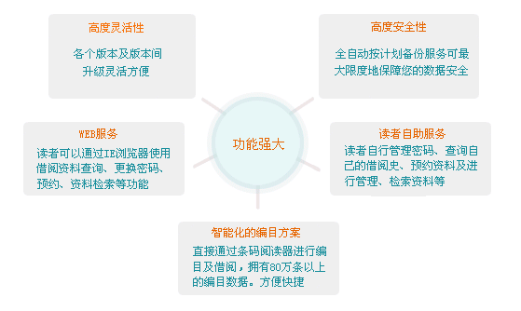
３、功能强大
其功能包含了目前图书馆管理业务的每个环节，系统共分成系统管理、读者管理、编目、流通、统计、Web服务等功能。各种细致的功能如编目在C/S模式下实现，一些一般功能同时开放在WEB上通过B/S模式实现。
除具有一般图书馆管理系统提供的读者管理、采编、流通、预约及管理、统计、查询、设置借阅规则等功能外，我们还提供了图书查重、设置假期(适应学校放假需要)、设置暂离锁(提高安全性)、监视当前使用的客户机及操作员、导入导出读者等，另外还可方便地将外来MARC数据导入到本馆或辅助编目库中，可以自行升级编目库，可以暂停某些读者的借阅权等等。
４、高度灵活性
我们的各个版本及版本间升级的程序集成在一张光盘上，增强网络版及其未来升级版之间可以任意自行转换，不影响您的数据，无需再录入书目数据。
５、高度安全性
由管理员分配各操作员可使用的功能并设置其密码，各操作员可以更换自己的登录密码。系统对各操作员的登录、退出及重要操作均记录在操作日志中，管理员可随时查看，一些重要功能如数据恢复等被限制在服务器端执行。结合NT Server环境下的图书馆管理系统数据全自动按计划备份服务可最大限度地保障您的数据安全。
６、WEB服务、微信图书馆服务
Web服务：本系统采用客户机/服务器(Client/Server) + 浏览器/服务器(Browser/Server)模式，在服务器上安装本部件后各客户机就可以通过IE浏览器让读者使用借阅资料查询、更换密码、预约、资料检索等功能。
所有信息均存放在数据库服务器上，各客户机通过网络与数据库服务器通讯，WEB 服务通过ADO 模型访问数据库服务器。
微信图书馆：基于微信提供图书检索、图书查询、续借、新书通报、公告通知等移动图书馆服务。
７、读者自助服务
系统内部支持公众用户，我们可以开放一些客户机从而让读者自行管理密码、查询自己的借阅史、预约资料及进行管理、检索资料等，所有这些功能都必须输入读者相应的密码才能执行。
８、简单易用
尽管系统提供了强大而完善的功能，但系统内部实现严谨，从而保证了操作员可以进行傻瓜式的操作而不易出错。例如有在借资料的读者是不能被删除的，有以下情况的读者是不能借阅的：某类书的借阅数已达到最大值、有超期资料、有未缴罚款、被暂停借阅，其他许多规则均在系统中得到了细致而具体的实现，所有这些规则由系统强制维护。日常工作中操作员只需使用手持式条码阅读器扫入借书证号、资料编号、图书音像的ISBN号、期刊的ISSN号的条码,就可以完成绝大部分工作。
９、智能化的编目方案提供了标准的辅助编目库，拥有超过300万条以上的编目数据。
只输入ISBN号码即自动编目，大大减少编目录入工作量。
10、与同类系统相比所具有的优点
(1) 我们的系统支持条码阅读器扫入借书证号、图书音像编号、图书音像的ISBN号、期刊的ISSN号。支持一卡通系统，支持触摸屏查询系统。
(2) 所有功能均由本地代码实现，而有些系统使用了许多外部构件，容易导致系统崩溃及性能下降。
(3) 主程序具有自我检查功能，任何改变包括病毒感染都会报警，许多系统程序庞大而且感染病毒后不能报警。
(4) 功能全，结构严谨，布局清析。
(5) 维护方便。系统提供了完善的备份及恢复功能，在用户超过一段时间没有备份时会自动警告。
(6) 适应性强。操作系统可以是Win98、Win ME、Win NT4、Windows 2000及Windows XP，后台数据库支持从SQL Server7.0、2000到未来版本，而有些系统只能在特定的某一版本运行。支持千万甚至亿级馆藏量。

- 系统拓扑图与智慧图书馆
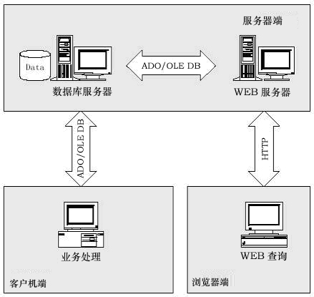
《金碟图书馆管理系统》增强网络版系统拓扑图

系统可以扩展到智慧图书馆的应用。
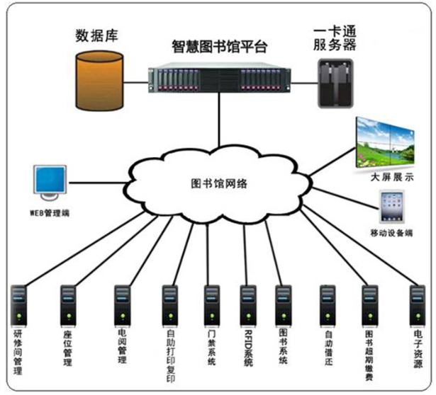
智慧图书馆平台
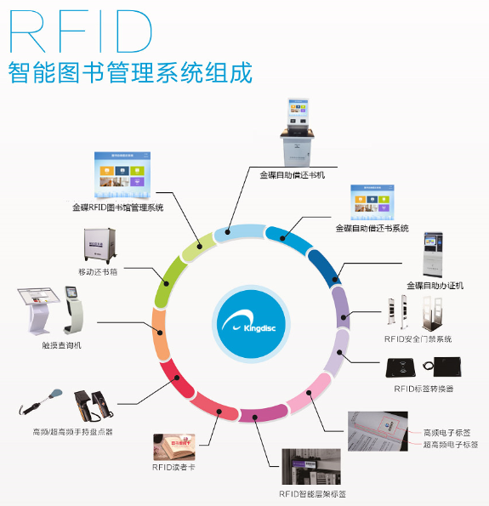
四、系统功能概述：

◆ 读者管理
1． 新学期向导能自动引导您建立新班级，处理毕业班读者。
2． 借书证制作可用扫描仪、图像文件等作为读者照片源，制作黑白或彩色的借书证。
3． 读者管理能完成读者调动、借书证挂失、补办、停止借阅、单独打印读者条码等日常事务。
4． 读者可以自由分类，可为每一类读者指定借阅规则。
5． 读者有自己的密码，可以远程预约图书。
◆ 采访编目
1． 有完善的采编功能及超过300万册典型书目的辅助编目数据。
2． 图书采编自动识别ISBN和统一书号，对分类号进行自动分析，借助可扩展的编目库减轻编目人员的工作。
3． 图书注销有完整的备查档案。
◆ 流通管理
1． 借书完全通过条码识别，自动识别借书证是否有效，根据设定的规则进行管理。提示读者已借书数、超期图书应缴罚款等参考信息。
2． 还书完全通过条码识别，自动作超期记录。
3． 图书预约可以为读者提供方便，可以进行管理及打印到书通知。
4． 图书损坏、丢失处理能显示每本书上次损坏的记录以及其它信息。
◆ 统计报表
1． 综合统计统计图书馆目前的各种指标。
2． 流通统计可以统计、分析各时期的图书流通率、分类流通率、流通变化趋势，并可以图表、表格两种方式显示。
3． 馆藏统计可以统计、分析各时期的图书馆藏量、分类馆藏量、馆藏量变化趋势，并可以图表、表格两种方式显示。
◆ 检索查询
1． 图书检索，可以随意安排检索条件、检索项目。
2． 借阅综合查询可以查询按全体读者、各类别读者、某个部门、班级、个人进行借阅图书、超期图书、借还书日期、借阅天数的查询。
3． 超期图书汇总可以按部门查询已超期图书，可打印催还图书通知单。
4． 可查询图书的被借阅史、读者的借阅史。
5． 应收超期罚款、已收罚金的明细、汇总帐。
6． 已注销、损坏图书查询。
◆ 其它辅助功能
1． 系统管理、操作员管理能为使用本系统的每个人设置不同的操作范围。
2． 数据备份和数据恢复提高系统的安全性
3． 清除历史记录，保障系统的速度。

五、系统优势：

◆ 使用简便：
基于Windwos系统，操作规范易学，会Windows的基本操作就会使用本图书馆管理系统。
◆ 特制的向导
对于一些比较复杂的操作，我们设计了便捷的向导，它们将引导您完成这些工作，比如设置新的系统、建立新的学期您只需要使用鼠标操作。
◆ 智能感知和CCD技术的完美结合
1. 智能感知是指在系统感觉到您要输入汉字时自动启动中文输入法，在您要输入字母或数字时自动关闭中文输入法。
2. CCD技术是指条码的识别，在借书、还书等操作中工作人员可以完全不用键盘、鼠标等传统的输入设备，只需扫描条码就能完成所有的操作，在这时我们的智能感知技术能识别书号、借书证、ISBN等到不同的条码，提高工作效率及操作的准确性。
◆ 良好的扩展性
1．数据的可行性。作为本系统使用ISBN作为每一种书的标识，ISBN是国际标准书号，所以我们跟其它的流行标准目录都可以很方便的进行数据交换。
2．网络扩展的可行性。通过自带的WEB功能，可以采用IIS实现与校园网等的无缝联接。

六、功能详细介绍

系统主要由图书馆管理系统软件主程序（含所有功能）、简化的系统管理程序、后台及前台自动备份服务程序、WEB服务模块等部分组成，包括系统管理、读者管理、采编、流通、统计、查询、数据备份及恢复和帮助等八个主要功能。
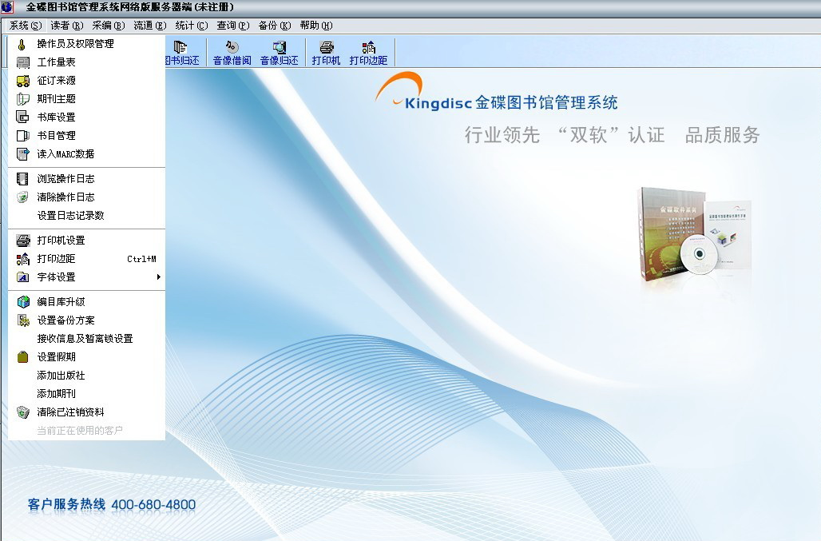
（一）系统管理
1.部门设置向导
可根据学校规模、学制、年级、班级等进行快速设置班级情况。
2.操作员及权限管理
只有系统管理员才能使用本功能。通过这一功能可以为各操作员分配其可使用的功能，设置其密码(各操作员以后可自行更改)，从而防止他人的非法使用。
3.浏览操作日志
操作日志中记录了用户在系统中的重要操作，对于您了解整个系统的使用情况非常有用。
4.工作量统计
工作量统计能反映一段时间内各工作人员的工作情况。
5.书库设置
根据本馆情况设定书库。
6.书目管理
此功能是为了方便管理员对各自编书目进行浏览、打印及管理而设置的。自编书目的生成可参考“查询”中的“图书检索”。在“图书检索”中生成的书目及内容会自动出现在“查询”的“自编书目”及本功能的“书目”栏中。除了可对自编书目进行管理外还可以将数据导出为CNMARC格式文件。
7.读入MARC数据
执行本功能时首先要求您选择MARC文件，强大的容错设计保证了即使文件格式错误也不会对系统有影响。文件内容会自动按段解析并以表格形式显示给用户。用户可将数据导入到本馆编目库中或辅助编目库中。
8.编目库升级
用于将系统的辅助编目库数据升级到最新以提高编目效率。
9.藏书量升级
当您书库中的书日积月累其数量超过了所购买藏书量时，即可进行升级。
10.更改用户名
本系统允许用户在使用过程中更改用户名(馆名)。
11.清除已注销资料
本操作将把已注销及丢失的图书、音像及期刊的相关信息全部清除。本操作只能由系统管理员进行。
12.设置暂离锁
当用户(包括客户机)间隔了设定时间还没有操作发生时，系统将自动锁定，并出现一输入密码框，要求用户输入其登录时的密码才能继续操作，三次输入失败即关闭程序。通过这一功能可以减少操作员长时间离开后系统被其他人盗用的可能性。
13.设置假期
打开假期功能后当读者借阅资料时应还日期在假期中则系统自动将应还日期设置为您指定的某个日期，您最多可以设置5个假期时间。
14.当前正在使用的客户
您可以查看当前正在使用图书管理系统的客户机的微机名和操作员，这样您就可以看到哪些客户机正连接在服务器上，从而可以判断是否可以关机或进行编目库升级操作等。
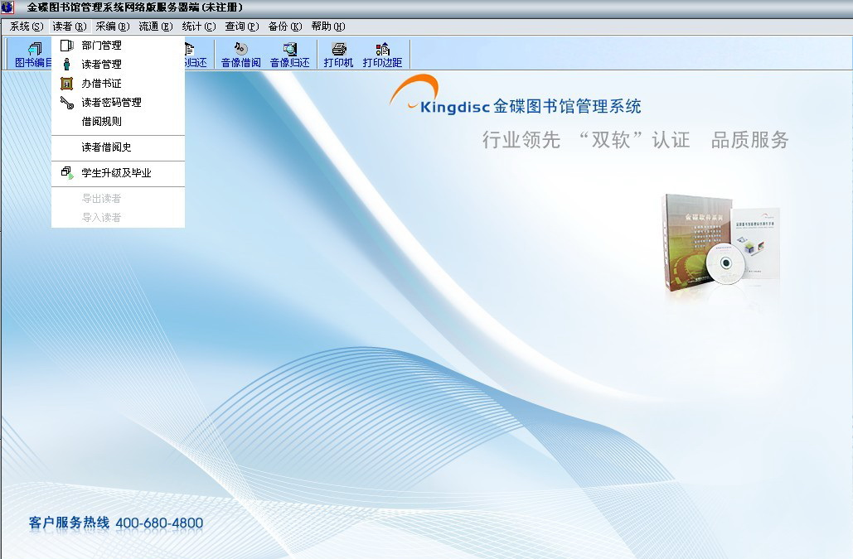
- 读者管理
包含了“部门管理”、“读者管理”、“办借书证”、“读者密码管理”、“借阅规则”、“读者借阅史”及“学生升级及毕业”等功能。
1.部门管理
部门管理中可以增加、删除或修改各部门及负责人以及修改其读者类别。
2.读者管理
包括挂失、制证、调动、注销及暂停借阅及借书证版面设置和校徽处理、打印借书证条码等功能。
(1)、挂失
输入遗失的借书证号，这时系统会给出该读者信息，并自动给出一新借书证号。
(2)、制证
用户可以在“读者管理”也可以在“办借书证”中制作借书证。当您点击左侧的部门列表中某部门后，右侧列表框中将显示该部门所有读者姓名，您可以通过“全选”、“全不选”，或按下鼠标右键并拖动定义一区域再通过“选中”、“不选中”选择读者并打印借书证。
(3)、调动
可以将某部门的部分或全部读者调动到其他部门。如果选中“更新为新部门的读者类别”则所调动的读者的借阅权限将被更新为新部门的类别。
(4)、注销
用于将某些读者删除。注销后该读者的借阅史等信息也就同时删除了。当某读者有未归还图书、音像或期刊时该读者将不能被注销并且系统会提示您。
(5)、暂停借阅
用于将某些读者的借阅权暂时收回或开放。
(6)、借书证版面及校徽
用于设置借书证版面及制作个性化的借书证。您必须将校徽图像通过其他软件制作并拷贝到剪贴板然后在右边的图像区右击鼠标执行“粘贴”获得图像。
(7)、指定借书证号打印
当某些借书证因某种原因需重打时可在此录入然后打印。
(8)、打印借书证条码
在前面涉及的制作借书证中的借书证上有读者编号的条码。此处指仅打印包含姓名、条码、号码的条码用于贴在类似于出入证上。
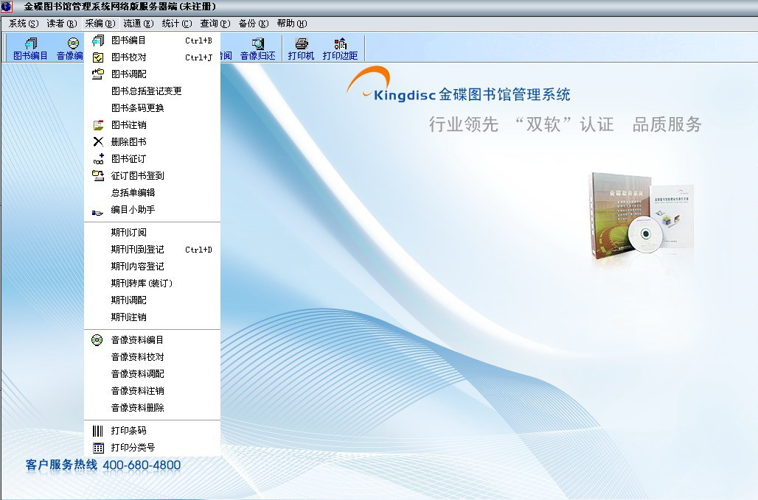
（三）采访编目
采编中包括了图书、音像的编目、校对、调配、注销、删除及图书征订、期刊登记、打印条码等功能。期刊和音像的处理与图书类似，下面仅以图书为例。
1.图书编目
智能化的编目方案提供了标准的辅助编目库，拥有超过300万条以上的编目数据。减轻了图书馆编目人员的工作量，提高了编目准确性。
编目工作分图书编目(即编号上架) 和图书编辑(即对某种书进行具体编目) 两部分。
您可以用ISBN号、书名、作者三个要素中任意一个进行搜索。用支持ISBN识别的手持扫描仪扫入ISBN号，如果本馆藏书中有这种书，则会显示该种书的信息；否则，系统将自动到辅助编目库中查找，如找到，将列出符合条件的图书信息，当只有一条符合条件的记录时系统会自动将相关信息调入编辑界面供您校对修改，如有多条对应信息则系统将列表显示，您可以按上下方向键选择。如果在本馆及辅助编目库中均未搜索到符合条件的图书，则系统根据您的设置决定是否自动弹出图书编辑界面并请用户自行编辑。
在图书编辑界面，输入分类索书号后，系统会自动分析并给出类别，种次号会自动给出，在出版社栏可以输入?号模糊查找出版社。
2.图书校对
本功能用于修改某种书的信息。在编号中扫入图书条码，点击“修改”按钮即可修改此种书。
3.图书调配
本功能实现图书在不同书库间的调配。在编号中扫入图书条码，系统会列出该书信息，选择欲调配到哪个书库，执行“调配”即可。
4.图书注销
在编号中扫入图书条码，选择注销原因，填写备注，执行“确认注销”即可完成某本书注销工作。
5.删除图书
这一功能只有系统管理员可以使用。在图书编辑过程中，如果编错了书，例如图书编号扫入错误，则可以用此功能删除出错的这本书。
6.图书征订
本功能用于处理一次购买一批图书的情况。可以在这里设置某一批图书的征订单。可以新增、删除、修改批次。
7.征订图书登到
征订的一批图书到馆后，在此进行登记，先确定批次，选择对应的图书种类，点击“图书登到”按钮即可进行登到工作。如欲取消该批次的征订，可以执行“取消征订”功能。
8.总括单编辑
当本馆购进一批图书时，需要对这批图书的总括单进行编辑，以便对该批次进行查询管理工作。如果您删除某个登记号，而该登记号已有图书到馆，则删除失败并且系统会提示您。
9.打印条码
在这里您可以打印图书或音像资料编号的条形码，本条码编码为Code39Extended带校验。
先选择是图书条码还是音像资料条码，这时系统会自动给出打印条码起始号(上次打印的最后一个号码加1)，并根据您上次打印时所设置的状态设置是否打印图书馆的名称及是否打印双份条码选项，同时设置打印个数，并设置好版面，当然各设置您可以随意修改，然后您可以设置打印机及纸张参数，各种设置会自动保存供图书网络中所有微机共用。
10.打印分类号
您可以按照连续编号、时间区间、指定编号及是否仅打印本操作员录入的编号来打印，并可按照时间、编号、操作员姓名的任一顺序进行。打印前可以查看。所设置的版面数据在执行打印后将保存到服务器，对所有操作员在下次进入图书馆系统后均起作用。如果按照时间区间打印，您可以执行查询时间功能来取得某书的编目时间并采用复制粘贴的方法拷贝到时间区间中。
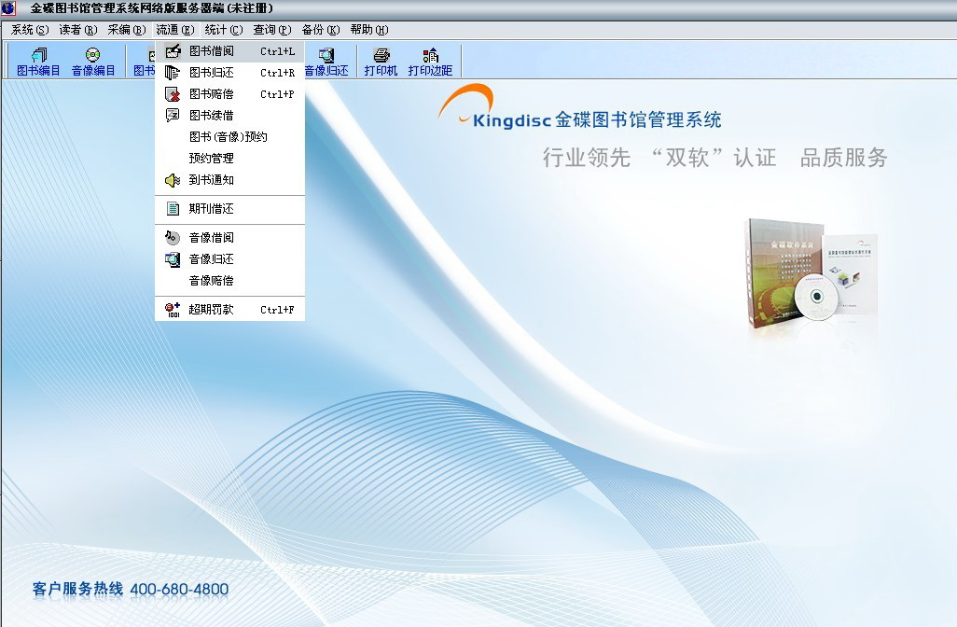
（四）流通管理
流通包括了图书、音像的借还、预约、超期罚款、期刊的借还等图书流通管理功能。
1.图书借阅
借阅是日常做得最多的工作。首先用条码阅读器扫入借书证号，再扫入图书编号，即可完成某读者本次借阅工作。您可以在图书编号中扫入读者借书证号，从而转到下一位读者的借阅工作。
当某读者有超期图书时，则该读者不能再借阅，并且系统会提示您。
当某借书证已申明遗失时，系统也会提示你扣留此证，予以报废。
扫入借书证号后，系统会自动将该读者的借阅规则列表显示在右上方，其所借图书列表显示在下方，在借阅界面中按F5键可以快速进入“图书归还”工作。
注意：某读者有以下情况的不能借阅：某类图书借阅数已达到最大数而欲借该类书，有超期图书，有未缴罚款，被暂停借阅。这些规则是由系统自动强制维护的。
2.图书归还
还书工作的操作十分简单。只需扫入图书编号，如果该书是已借出图书，则系统会检索并显示该书的书名及页数等信息，并提示归还成功。当借阅该书的读者有应缴超期罚款时，在窗口下部会显示提示信息，提醒您收取罚款，对于超期罚款，操作员可以暂时不收取，但该读者有未缴罚款时是不能再进行借阅的。对于有音像超期的情况也如此。
如果某书在归还时发现损坏或丢失，则不能直接归还，应选中“图书归还时需要校对”选项，这样第一次扫入编号时显示图书信息，第二次扫入编号时才确认归还。如果需要进行罚款，在第一次扫入编号后，执行“丢失损坏赔偿”功能，即可对其进行赔偿处理，在赔偿处理中，如果执行了“收款”功能，则该书将自动还回，并在本窗口同步更新信息。
如果某书属已破损图书，则在还回时会显示其以往的损坏情况，以供检验。
如果该书对应的分类号被某读者预约，则系统会将该书分配给这个读者，并在窗口下端提示您。
3.图书赔偿
您可以单独使用本功能，在借书证号中扫入借书证编号，则系统会列出所借图书列表以供选择。输入凭证号码及赔偿金额和说明，在赔偿金额中敲回车，再选择赔偿原因是损坏还是丢失，执行“收款”即可。如果该读者有未缴超期罚款，则系统会强行同时收取。
如果您在图书归还时选中“图书还回时需要校对”选项，并在第一次扫入书号后执行“丢失损坏赔偿”，则系统会自动设置借书证号及应赔偿的图书，其他同上述。
4.图书(音像)预约
扫入借书证号，这时会显示读者信息，并检查该读者有无预约权限。如果没有会提示您，并且不能进行预约。如果该读者所预约的图书、音像总数已达到最大数目，则也不能再预约。
选择所要预约的种类是“图书” 、“音像”、还是“自动”，当您选择自动时，系统将对索书号依次在图书和音像中搜索，当搜索到时即会将信息显示在此；如果指定是图书或音像，则系统只在相关库中搜索；如果该索书号对应的资料尚有库存，则系统会提示您在哪个书库有多少本库存并且不能预约。
预约功能可以和图书检索结合使用，当您在检索到某需要的图书后，双击该书可查询到其库存情况，如果没有库存，则可以使用预约来进行登记。
5.预约管理
您可以按照“全部预约”、“已到预约”或“未到预约”来查询，可以指定读者范围为“全部”、“指定部门”或“指定读者”，并可指定时间段中任意一个或两个时间值，如果某预约已有到馆则在列表中“已到”项目下将会显示已到信息。您也可以取消部分或全部预约
6.到书通知
可以按照“全部”、“指定部门”、“指定读者”来查询某个时期内所预约的图书及音像到馆(还回)情况。
7.超期罚款
扫入借书证号，系统即列出该读者应缴超期罚款一览表，执行“收款”即可完成收款工作。
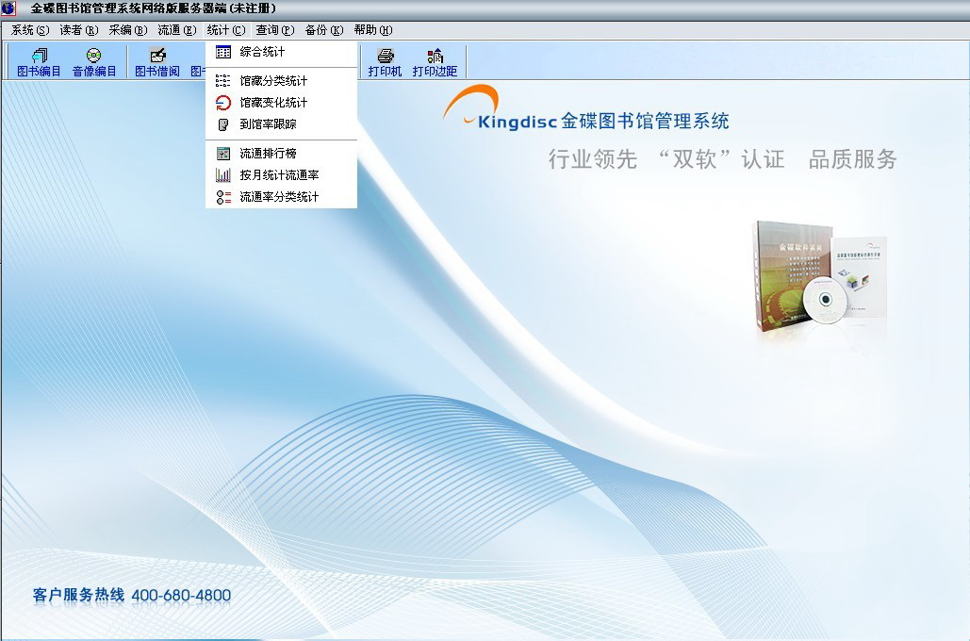
（五）统计报表
统计包括综合统计、馆藏分类统计、馆藏变化统计、图书流动排行、流通率变化跟踪等功能。在各种统计和查询中右击鼠标可以执行打印及将表格内容发送到Excel中。
1.综合统计
统计各类读者对应的部门数及读者数，并统计馆藏书刊的种类、册数及金额情况。
2.馆藏分类统计
可以统计本馆图书或音像在全馆或各藏书室某个时期的分类情况。对于统计到的情况您还可以用图表形式显示及打印。在图表中您可以以距形、锥形、柱形、箭形等各种形式显示，并可以任意指定其颜色，可以显示各项的数值、比例、项目名或其任意组合，十分灵活多样。
3.馆藏变化统计
可以统计图书或音像在全馆或各藏书室某个年份的变化情况，您对统计数据可以以图表显示或打印。
4.到馆率跟踪
可以跟踪某个年份读者的到馆情况。其结果可以以图表方式来显示和打印。
5.流动率排行榜
可以统计某个时期借阅次数在某几次以上或以下的图书或音像的排行。其结果也可以以图表方式显示和打印。
6.按月统计流动率
可以统计某个年份图书或音像各月的流动情况。
7.流动率分类统计
按类别统计某个时期全馆或某藏书室的图书或音像的流通数及流动率。
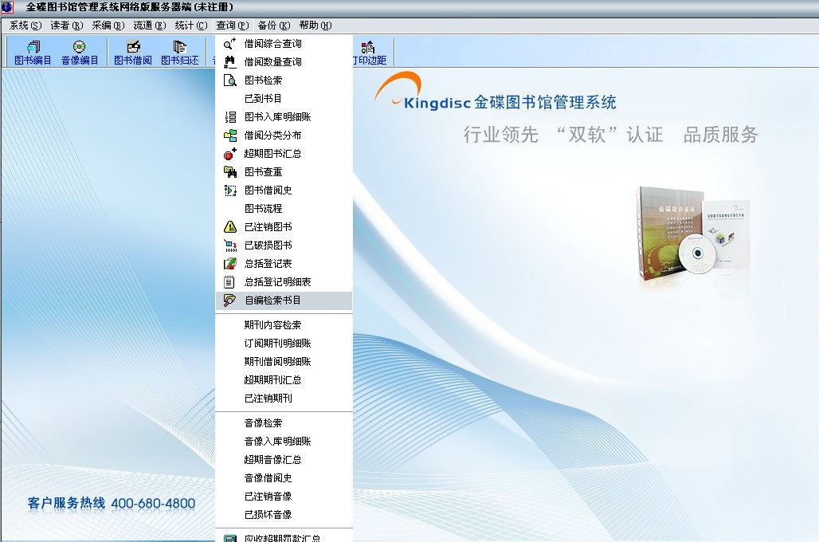
（六）检索查询
包括借阅综合查询、图书检索、刊期内容检索；各类已注销、破损图书或音像情况；应收、已收超期罚款等。在各种查询中右击鼠标可以执行打印及将表格内容发送到Excel中。以下仅以图书为例。
1.借阅综合查询
您可以根据“全部”、“指定类别”、“指定部门”、“指定读者”四种条件中的任意一种对图书、音像或期刊的外借情况进行查询。可以查询的条件有：已借出；已超期；已借阅xx天以上；应还日期或借阅日期在xx日期之前或之后。
2.图书检索
可以根据ISBN、分类索书号、书名、作者、出版社及摘要等进行图书检索，检索可以是精确或模糊的，检索后的结果可以加入到已有或新的自编书目中，在检索结果的某行双击鼠标左键可以查询该书库存情况。
在检索条件后面先选择要检索的项目，再选择匹配条件是“等于” 还是“包含” ，在后面输入关键字，执行“查询”即可得到检索结果。
模糊检索的方法：一般该方法用于对ISBN、分类号、书名、作者、主题及摘要等的检索，检索条件为包含，在关键字中如果不输入通配字符，例如：“文化”，则系统将对其解释为“%文化%”，如果我们输入了通配字符，如“%文化”，则系统不再自动添加通配符。
在关键字中可以使用的通配符如下：%：任意个字符组成的字符串-：任意单个字符[]：出现在指定范围内(例如[a-f]表示abcdef中任意一个字符)。
对检索结果如果我们需要加入到自编书目中，可以执行“全部加入书目”或“单条加入书目”功能。
3.已到书目
在征订批次中输入批次并敲回车键即可查询该批次已到图书情况。
4.图书入库明细帐
选择排序类别及书库，执行“查询”即可查到某时期图书入库的明细帐。
5.借阅分类分布
可查询各部门现借阅的图书的分类分布情况。
6.超期图书汇总
主要用于催还超期图书。左侧列出了有超期图书的部门及超期数，在超期数中点击鼠标会出现手指型图标，点击此图标即可查询到该部门具体超期情况，右击鼠标则可以执行“打印”功能，打印催还表。
7.图书借阅史
扫入图书编号或输入分类索书号并敲回车，则可以查询该编号或索书号的图书的外借史。
8.已注销图书
选择排序项目及书库，执行“查询”即可查找某时期该库或本馆已注销图书情况。如果在“系统”菜单中执行了“清除已不在本馆的资料”功能则这些信息将被清除。
与此类似的还有已破损图书、
9.总括登记表
可以按“全体”、“指定时间”或在“采编”菜单中使用“总括单编辑”时对应的“年份”来查询。
系统将按指定条件内的总括登记号分类列出其总种数、总册数、总金额及各分类的种数、册数、金额情况。
10.总括登记明细
选择某总括登记号，执行“查询”即可列出其登记情况。
11.自编书目
子菜单将显示自编书目列表。选中某书目后，系统将根据该书目的选中项目列表显示这些项信息。
12.应收超期罚款
左侧列出了各部门应收超期罚款情况，在“应收总金额”中点击即可看到一手型图标，点击该图标即可显示该部门各读者的超期图书及应罚金额情况，右击鼠标可以打印各部门汇总表或该部门明细表。这一功能在催缴罚款和集体借阅时十分有用。
13.已收罚金明细帐
可列出某个时期已收罚款明细帐及其汇总数和各操作员所收金额总数。主要用于核对已收罚款帐目。
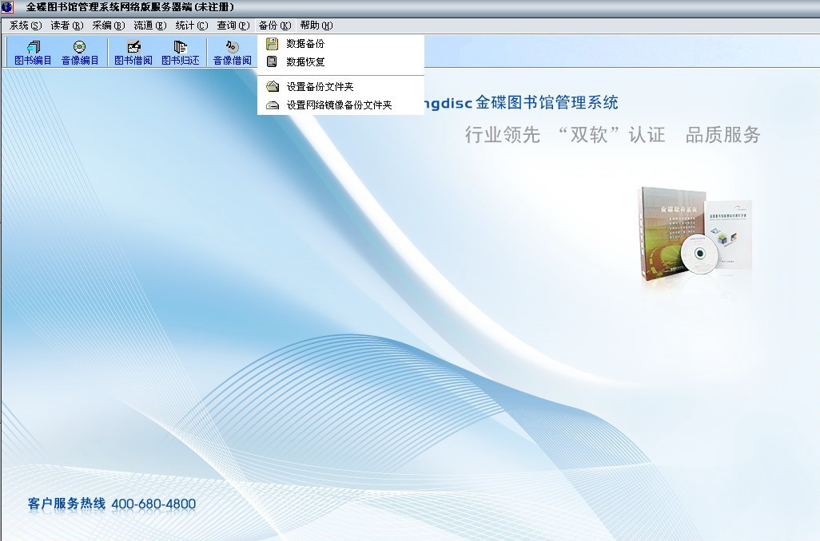
（七）数据备份及恢复
1.数据备份
数据备份可以防止发生重大损失。定期备份是一种好的习惯，本系统每次进入时都会检测上次备份的时间，如间隔超过一个时期则提示您应该备份了。
如果服务器中本系统数据所在硬盘出现损坏，这时我们只有更换硬盘并根据需要重新安装系统，注意SQL Server安装的逻辑盘符应与原来一致，否则将会导致恢复数据失败的情况发生。如果备份数据在服务器的另一物理硬盘的某文件夹中，则先用“设置备份文件夹”功能将此文件夹设为备份文件夹，如数据在客户机则请先拷贝到服务器的某备份文件夹中再进行上述设置，然后就可以执行“数据恢复”功能将数据及各操作员密码恢复到上次备份时的状态。网络镜像文件夹应选择到客户机的共享文件夹从而实现异机备份。
您也可以通过系统管理程序设置功能更强大的备份方案，结合自动备份服务实现手工与自动相结合的完善的备份。
虽然我们提供了完善的备份功能，然而定期将备份后的easybook.ebb文件拷贝到USB钥匙盘等仍然很重要，因为在病毒进入网络的情况下很可能会导致整个网络崩溃及文件丢失，从而导致严重后果。因此手工将文件拷贝到移动盘应成为图书馆工作的一个基本规则。
2.数据恢复
在出现故障或某些特殊情况下，你才需执行本功能。在执行过程中会有详细的提示提醒您上次进行备份操作的时间及所选备份文件的时间，执行完会明确地结果告诉您操作有没有成功。本功能只能在服务器端执行，并且必须没有客户端图书馆管理系统运行，注意恢复成功后各用户密码也恢复到上次备份时的状态。
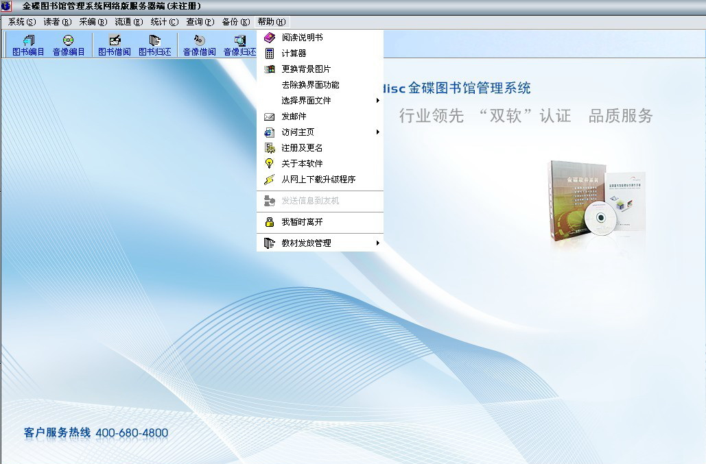
（八）系统帮助
在此除帮助文档外还有一“我暂时离开”功能，执行后系统将显示一密码输入框，要求用户输入其登录时的密码才能继续操作，三次输入失败即关闭程序。通过这一功能可以减少操作员离开后系统被其他人盗用的可能性。建议用户需离开而又不想结束本系统的运行时执行本功能。
（九）Web查询服务
通过系统提供的Web查询服务，读者可以实现预借预还，检索查询在借图书、新书等信息，管理员则可以发布新闻公告、新书推荐、查询统计报表等，实现图书馆和读者的在线服务，使读者和管理员随时掌握图书馆的馆藏数据、流通数据及图书馆其他数据的动态信息。
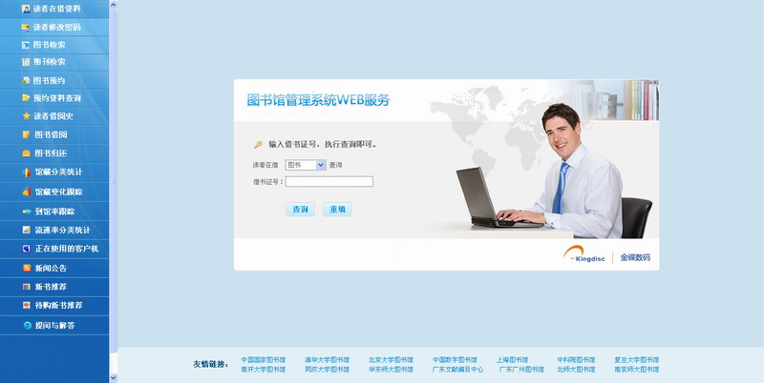
Web查询服务

（十）微信图书馆
系统支持建立微信、小程序、APP等移动图书馆服务平台，实现在微信等移动应用端查询图书馆藏、个人借阅等信息，同时办理续借、归还、预约等功能。还可接收图书馆系统发布的短信通知、新书推荐等。
1.查询图书：通过书名，作者，出版社，主题词等查询图书
2.查询借阅信息：查看当前图书的借阅信息
3.个人中心：绑定微信身份信息以及查看个人信息
4.续借：对当前借阅信息进行续借操作
5.预约借还书：根据查询到的图书进行预约借还书；取消预约。
6.通知公告：通过微信公众平台的管理页面推送信息
7.新书通报：新书推荐
8.短信提醒：给读者发短信通知、超期提醒等短信。
9.按用户需求定制其它服务功能。

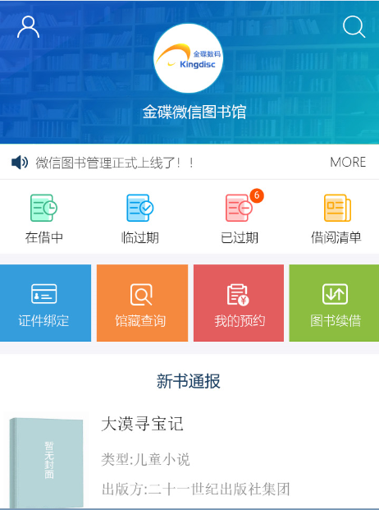
微信图书馆服务

七、系统拓扑应用
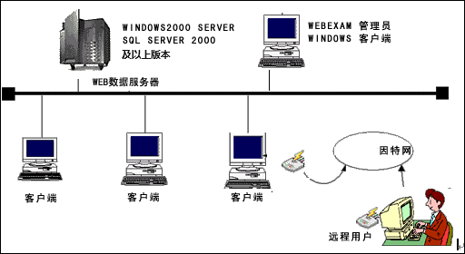

- 系统运行环境

系统对硬件运行环境没有特别要求，现行一般电脑配置都可运行。参考配置如下：
1.服务器端配置参考：
配件 | 最低配置 | 推荐配置
CPU | P4 1.8 | I3及以上
硬盘 | 60G空余硬盘空间 | 100G空余硬盘空间
内存 | 1G 或更高 | 2G 或更高
网卡 | 10/100M | 10/100M或更高
操作系统 | Windows 2003sever（SP4）+ SQL Server2000及以上版本（建议由学校自购，也可从其他渠道借用） | Windows 2003sever（SP4）+ SQL Server2000及以上版本（建议由学校自购，也可从其他渠道借用）
Web服务组件 | IIS | IIS

2.客户端配置：
配件 | 最低配置 | 推荐配置
CPU | P4 1.8 | I3及以上
硬盘 | 60G空余硬盘空间 | 100G空余硬盘空间
内存 | 1G 或更高 | 2G 或更高
操作系统 | WindowsXP或Windows7及以上版本 | WindowsXP或Windows7及以上版本

九、常用配件及设备

配件主要有：条码扫描枪、条形码、书标、借书卡、IC读卡器等。
配套设备：激光打印机、条码打印机、触摸查询机、图书防盗仪、自助借还书机等。
名称 | 型号 | 图片
激光打印机 | HP1020系列，打印书标 | 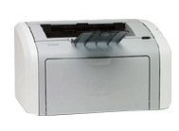
激光条码扫描枪 | FG9800 | 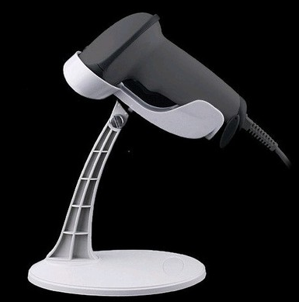
专业条形码打印机 | 1125T | 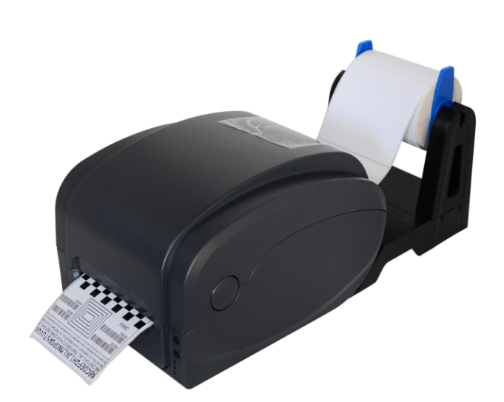
双通道防盗仪 | TF-16 | 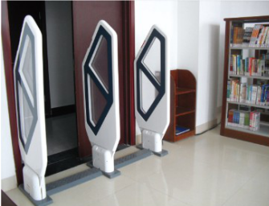
IC读卡器 | 完美AK-MFKUA | 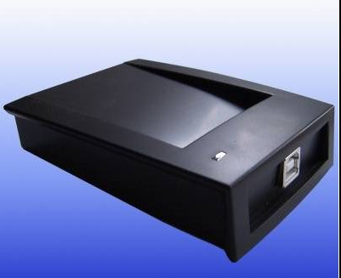
磁条 | 钴基复合，16cm | 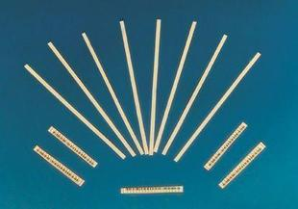
条形码 | 定制 | 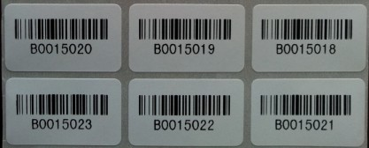
流通计算机 | 配置无特殊要求 | 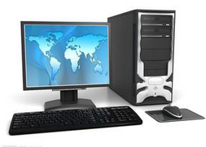
图书自助查询机 | 19寸触摸查询机 | 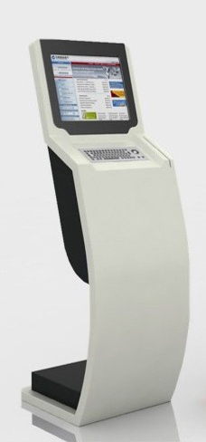
书标 | A4，每张50个 | 
借书卡 | PVC材质，和银行卡一样 | 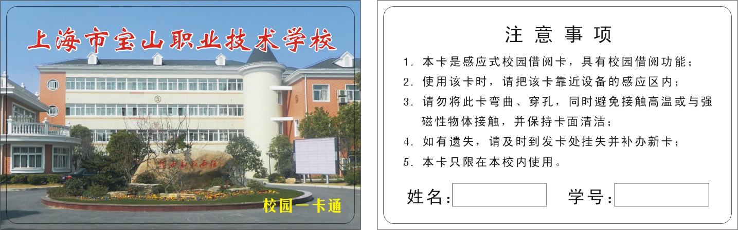
配件配置说明：
名称 | 型号 | 说明
条码扫描仪（条码枪） | 一般的红光或激光条码枪都可以，我们可提供。 | 每个图书管理员要1只，一般1-2只。
条形码 | 一般中小学直接购买我们制作好的条码。无需购买条码打印机 | 每本书要贴1个条形码
书标 | 编目后生成索书号，打印到书标上；，每张A4纸上有50个标签。 | 每本书要贴1个书标。
借书卡 | 分条码卡、IC卡或ID卡三种；IC卡、ID卡需另配读卡器。 | 按借书人数确定数量。
防盗仪 | 单通道、双通道图书防盗仪 | 非必需配置
查询机 | 19寸图书自助查询一体机 | 读者查询服务
自助借还书机 | 19寸自助借还书机 | 读者自助借还书

十、图书加工编目
图书馆软件及配件准备好了，就可以加工图书，回溯入库。主要流程是：
1、图书下架
2、图书分类（按照中图法22大类进行细分类）
3、粘贴条码（每书一号，不允许重复）。
4、粘贴磁条（防止读者在不通过正常流通手续，将书带出图书馆，造成图书丢失）。
5、著录MARC数据（MARC数据是指“机读目录格式”，是图书馆专用的一种数据格式）。
6、图书典藏，按照图书馆的要求不同的图书，典藏到不通的书库。
7、粘贴书标（将在图书馆管理软件中根据分类生成的索书号打印出来，粘贴到图书相应位置）。
8、粘贴保护膜：主要对书标起到保护作用，以免时间久了书标自然脱落或磨损。
9、分类上架：根据书标粘贴的相应类号，进行分类上架，以便于读者方便快捷查找图书。
10、对外开放，借还流通。
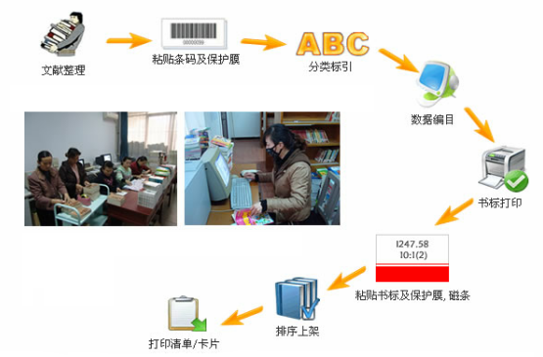
图书加工流程图

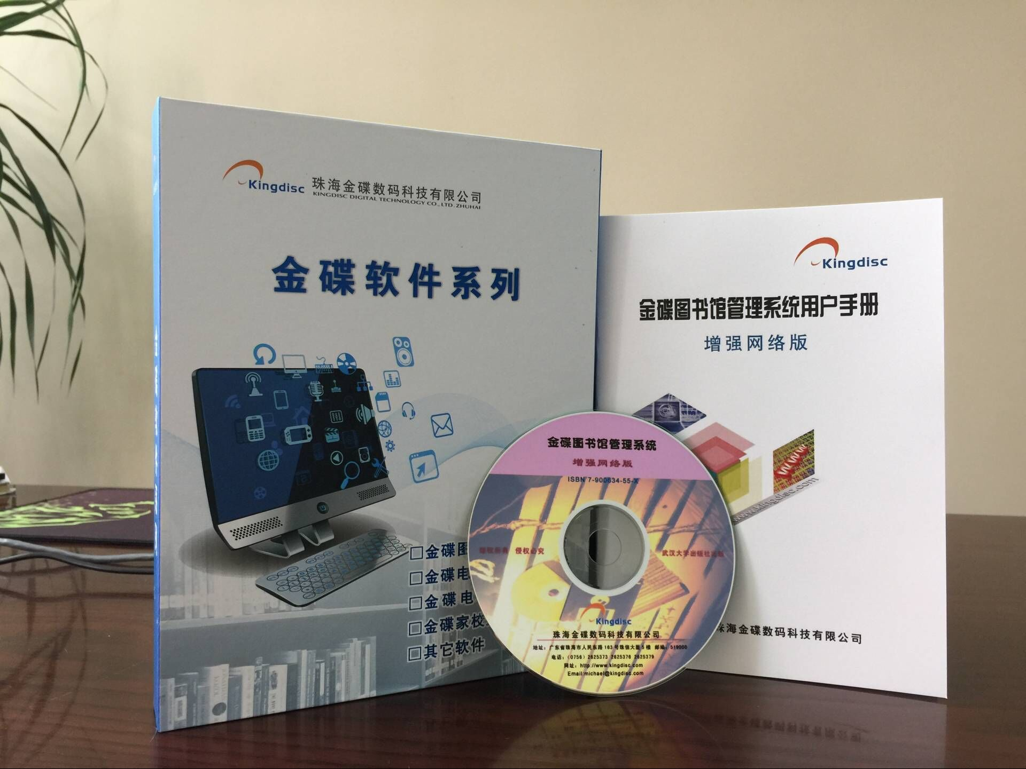
产品光盘、包装及用户手册

不断创新 品质服务 顾客满意


——中国小型图书馆自动化管理领先服务商，22年品牌。

金碟使命——利用领先的信息技术为顾客提供高品质产品与服务，为顾客创造价值！

